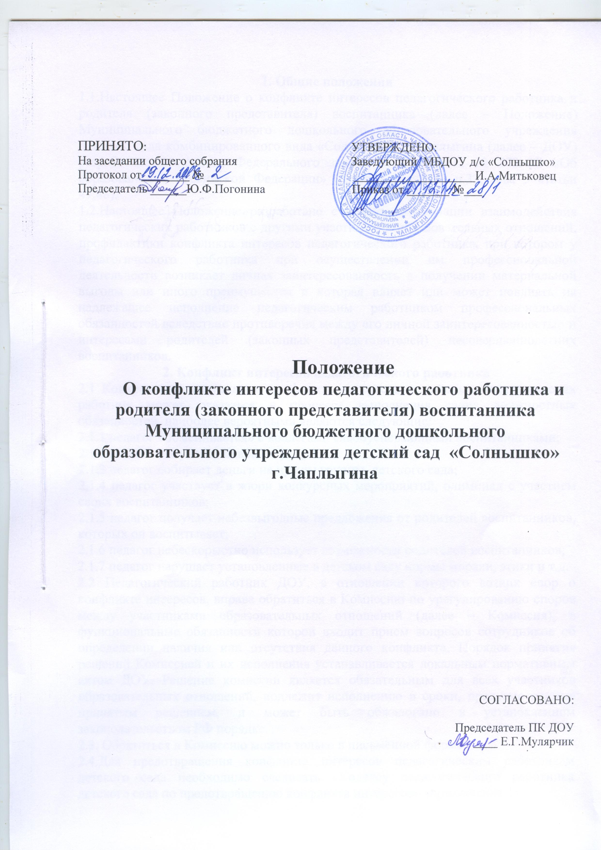

1. Общие положения
1.1.Настоящее Положение о конфликте интересов педагогического работника и родителя (законного представителя) воспитанника (далее – Положение) Муниципального бюджетного дошкольного образовательного учреждения детского сада комбинированного вида «Солнышко» г. Чаплыгина (далее – ДОУ) разработано на основе Федерального закона от 29.12.2012 № 273-ФЗ «Об образовании в Российской Федерации» (глава 1 статья 2 п.33,глава 5 статьи 47,48).
1.2.Настоящее Положение разработано с целью оптимизации взаимодействия педагогических работников с другими участниками образовательных отношений, профилактики конфликта интересов педагогического работника, при котором у педагогического работника при осуществлении им профессиональной деятельности возникает личная заинтересованность в получении материальной выгоды или иного преимущества и которая влияет или может повлиять на надлежащее исполнение педагогическим работником профессиональных обязанностей вследствие противоречия между его личной заинтересованностью и интересами родителей (законных представителей) несовершеннолетних воспитанников.
2. Конфликт интересов педагогического работника
2.1 Конкретными ситуациями конфликта интересов, в которых педагогических работник может оказаться в процессе выполнения своих должностных обязанностей, наиболее вероятными являются следующие:
2.1.1 педагог «обменивается» с коллегами слабоуспевающими воспитанниками;
2.1.2 педагог получает подарки и услуги;
2.1.3 педагог собирает деньги на нужды группы, детского сада;
2.1.4 педагог участвует в жюри конкурсных мероприятий, олимпиад с участием своих воспитанников;
2.1.5 педагог получает небезвыгодные предложения от родителей воспитанников, которых он воспитывает;
2.1.6 педагог небескорыстно использует возможности родителей воспитанников;
2.1.7 педагог нарушает установленные в детском саду нормы морали, этики и т.д.
2.2 Педагогический работник ДОУ, в отношении которого возник спор о конфликте интересов, вправе обратиться в Комиссию по урегулированию споров между участниками образовательных отношений (далее – Комиссия), в функциональные обязанности которой входит прием вопросов сотрудников об определении наличия или отсутствия данного конфликта. Порядок принятия решений Комиссией и их исполнения устанавливается локальным нормативным актом ДОУ. Решение комиссии является обязательным для всех участников образовательных отношений, подлежит исполнению в сроки, предусмотренные принятым решением, и может быть обжаловано в установленном законодательством РФ порядке.
2.3. Обратиться в Комиссию можно только в письменной форме.
2.4.Для предотвращения конфликта интересов педагогическим работникам детского сада необходимо следовать «Кодексу педагогического работника детского сада по предотвращению конфликта интересов» (приложение 1).

Приложение 1
Кодекс педагогического работника ДОУ по предотвращению конфликта интересов
1.Общие положения
1.1.Кодекс педагогического работника ДОУ (далее – Кодекс) по предотвращению конфликта интересов – документ, разработанный с целью создания корпоративной культуры в детском саду, улучшения имиджа учреждения, оптимизации взаимодействия с внешней средой и внутри детского сада, совершенствования управленческой структуры, т.е. обеспечения устойчивого развития в условиях современных перемен.
1.2.Кодекс определяет основные принципы совместной жизнедеятельности участников образовательных отношений, включающие уважительное, вежливое и заботливое отношения друг к другу и к окружающим, аспекты сотрудничества и ответственности за функционирование ДОУ.
1.3.Кодекс распространяется на всех педагогических работников детского сада. Иные сотрудники ДОУ, воспитанники и родители (законные представители) поддерживают Кодекс.
2.Содержание Кодекса
2.1. Личность педагога
2.1.1. Профессиональная этика педагога требует призвания, преданности своей работе и чувства ответственности при исполнении своих обязанностей.
2.1.2. Педагог требователен по отношению к себе и стремится к самосовершенствованию. Для него характерны самонаблюдение, самоопределение и самовоспитание.
2.1.3.Для педагога необходимо постоянное обновление. Он занимается своим образованием, повышением квалификации и поиском наилучших методов работы.
2.2.Ответственность педагога
2.2.1. Педагог несет ответственность за качество и результаты доверенной ему педагогической работы – образования подрастающего поколения.
2.2.2. Педагог несет ответственность за порученные ему администрацией функции и доверенные ресурсы.
2.3. Авторитет, честь, репутация педагога.
2.3.1. Своим поведением педагог поддерживает и защищает исторически сложившуюся профессиональную честь педагога.
2.3.2. Педагог передает молодому поколению национальные и общечеловеческие культурные ценности, принимает посильное участие в процессе культурного развития.
2.3.3. В общении со своими воспитанниками и во всех остальных случаях педагог уважителен, вежлив и корректен. Он знает и соблюдает нормы этикета.
2.3.4. Авторитет педагога основывается на компетенции, справедливости, такте, умении заботиться о своих воспитанниках.
2.3.5. Педагог воспитывает на своем положительном примере. Он избегает морализаторства, не спешит осуждать и не требует от других того, что сам соблюдать не в силах.
2.3.6. Педагог имеет право на неприкосновенность личной жизни, однако выбранный им образ жизни не должен наносить ущерб престижу профессии, извращать его отношения с воспитанниками и коллегами или мешать исполнению профессиональных обязанностей.
2.3.7. Педагог дорожит своей репутацией.
2.4.Общение педагога с воспитанниками
2.4.1. Педагог сам выбирает подходящий стиль общения с воспитанниками, основанный на взаимном уважении.
2.4.2. В первую очередь, педагог должен быть требователен к себе. Требовательность педагога по отношению к воспитаннику позитивна. Педагог никогда не должен терять чувства меры и самообладания.
2.4.3. Педагог выбирает такие методы работы, которые поощряют в его воспитанниках развитие положительных черт и взаимоотношений: самостоятельность, инициативность, ответственность, самоконтроль, самовоспитание, желание сотрудничать и помогать другим.
2.4.4. Педагог является беспристрастным, одинаково доброжелательным и благосклонным ко всем своим воспитанникам. Приняв необоснованно принижающие ученика оценочные решения, педагог должен постараться немедленно исправить свою ошибку.
2.4.5. Педагог соблюдает дискретность. Педагогу запрещается сообщать другим лицам доверенную лично ему воспитанником информацию, за исключением случаев, предусмотренных законодательством.
2.4.6. Педагог не злоупотребляет своим служебным положением. Он не может использовать своих воспитанников, требовать от них каких-либо услуг или одолжений.
2.4.7. Педагог не имеет права требовать от своего воспитанника вознаграждения за свою работу, в том числе и дополнительную.
2.4.8.Педагог терпимо относится к религиозным убеждениям и политическим взглядам своих воспитанников.
2. 5. Общение между педагогами
2.5.1. Взаимоотношения между педагогами основываются на принципах коллегиальности, партнерства и уважения.
2.5.2. Педагог как образец культурного человека всегда обязан приветствовать (здороваться) со своим коллегой, проявление иного поведения может рассматриваться как неуважение (пренебрежения) к коллеге. Пренебрежительное отношение недопустимо.
2.5.3. Педагоги избегают необоснованных и скандальных конфликтов во взаимоотношениях. В случае возникновения разногласий они стремятся к их конструктивному решению.
2.5.4. В ДОУ не должно быть места сплетням. Педагоги ДОУ при возникших конфликтах не имеют права обсуждать рабочие моменты и переходить на личности с указанием должностных полномочий, обсуждать жизнь ДОУ за ее пределами, в том числе и в социальных сетях Интернет.
2.5.6. Вполне допустимо и даже приветствуется положительные отзывы, комментарии и местами даже реклама педагогов о ДОУ за пределами дошкольного учреждения, а именно выступая на научно-практических конференциях, научных заседаниях, мастер-классах, который педагог вправе проводить, участвовать за пределами ДОУ.
2.5.7. Критика, направленная на работу, решения, взгляды и поступки коллег или администрации, не должна унижать подвергаемое критике лицо. Она обязана быть обоснованной, конструктивной, тактичной, необидной, доброжелательной. Важнейшие проблемы и решения в педагогической жизни обсуждаются и принимаются в открытых педагогических дискуссиях.
2.5.8. Педагоги не прикрывают ошибки и проступки друг друга. 2.6. Взаимоотношения с администрацией.
2.6.1. Администрация ДОУ делает все возможное для полного раскрытия способностей и умений педагога как основного субъекта образовательной деятельности.
2.6.2. В ДОУ соблюдается культура общения, выражающаяся во взаимном уважении, доброжелательности и умении находить общий язык. Ответственность за поддержание такой атмосферы несет заведующая.
2.6.3. Администрация ДОУ терпимо относится к разнообразию политических, религиозных, философских взглядов, вкусов и мнений, создает условия для обмена взглядами, возможности договориться и найти общий язык. Различные статусы педагогов, квалификационные категории и обязанности не должны препятствовать равноправному выражению всеми педагогами своего мнения и защите своих убеждений.
2.6.4. Администрация не может дискриминировать, игнорировать или преследовать педагогов за их убеждения или на основании личных симпатий или антипатий. Отношения администрации с каждым из педагогов основываются на принципе равноправия.
2.6.5. Администрация не может требовать или собирать информацию о личной жизни педагога, не связанную с выполнением им своих трудовых обязанностей.
2.6.6. Администрация не имеет права скрывать или тенденциозно извращать информацию, которая может повлиять на карьеру педагога и на качество его труда. Важные для педагогического сообщества решения принимаются в учреждении на основе принципов открытости и общего участия.
2.6.7. Интриги, непреодолимые конфликты, вредительство коллегам и раскол в педагогическом сообществе мешают образовательному учреждению выполнять свои непосредственные функции.
2.6.8. Педагоги ДОУ уважительно относятся к администрации, соблюдают субординацию и при возникновении конфликта с администрацией пытаются его разрешить с соблюдением этических норм.
2.6.9. ДОУ дорожит своей репутацией. В случае выявления преступной деятельности педагогов и ответственных сотрудников администрации, а также грубых нарушений профессиональной этики заведующая должна подать в отставку.

2.7. Отношения с родителями (законными представителями)
2.7.1.Консультация родителей по проблемам воспитания детей – важнейшая часть деятельности педагога. Он устраняет причины конфликтов на основе этических принципов.
2.7.2.Педагог не разглашает высказанное детьми мнение о своих родителях или опекунах или мнение родителей или опекунов о детях. Передавать такое мнение другой стороне можно лишь с согласия лица, довершившего педагогу упомянутое мнение.
2.7.3.Педагоги должны уважительно и доброжелательно общаться с родителями воспитанников; не имеют права побуждать родительские комитеты организовывать для педагогов угощения, поздравления и тому подобное.
2.7.4.Отношения педагогов с родителями не должны оказывать влияния на оценку личности и достижений детей.
2.7.5. На отношения педагогов с воспитанниками и на их оценку не должна влиять поддержка, оказываемая их родителями или опекунами.
2.8. Взаимоотношения с обществом
2.8.1. Педагог является не только учителем, тренером и воспитателем детей, но и общественным просветителем, хранителем культурных ценностей, порядочным образованным человеком.
2.8.2. Педагог старается внести свой вклад в корректное взаимодействие всех групп сообщества. Не только в частной, но и в общественной жизни педагог избегает распрей, конфликтов, ссор. Он более других готов предвидеть и решать проблемы, разногласия, знает способы их решения.
2.8.3. Педагог хорошо понимает и исполняет свой гражданский долг и социальную роль, избегает подчеркнутой исключительности, однако также не склонен и к тому, чтобы приспособленчески опуститься до какого-либо окружения и слиться с ним.
2.9. Академическая свобода и свобода слова
2.9.1. Педагог имеет право пользоваться различными источниками информации.
2.9.2. При отборе и передаче информации ученикам педагог соблюдает принципы объективности, пригодности и пристойности. Тенденциозное извращение информации или изменение ее авторства недопустимо.
2.9.3. Педагог имеет право открыто (в письменной или в устной форме) высказывать свое мнение о дошкольной, региональной или государственной политике в сфере просвещения, а также о действиях участников образовательного процесса, однако его утверждения не могут быть тенденциозно неточными, злонамеренными и оскорбительными.
2.9.4. Педагог не имеет права обнародовать конфиденциальную служебную информацию.
2.10. Использование ресурсов
Педагоги и административные работники должны бережно и обоснованно расходовать материальные и другие ресурсы. Они не имеют права использовать имущество ДОУ (помещения, мебель, телефон, телефакс, компьютер, копировальную технику, другое оборудование, почтовые услуги, транспортные средства, инструменты и материалы), а также свое рабочее время для личных нужд.
2.11. Личные интересы и самоотвод
2.11.1. Педагоги и администрация ДОУ объективны и бескорыстны. Их служебные решения не подчиняются собственным интересам, а также личным интересам членов семьи, родственников и друзей.
2.11.2 Если педагог является членом совета, комиссии или иной рабочей группы, обязанной принимать решения, в которых он лично заинтересован, и в связи с этим не может сохранять беспристрастность, он сообщает об этом лицам, участвующим в обсуждении, и берет самоотвод от голосования или иного способа принятия решения.
2.12. Благотворительность и меценатство
2.12.1. ДОУ имеет право принимать бескорыстную помощь со стороны физических, юридических лиц.
2.12.2. Педагог является честным человеком и строго соблюдает законодательство Российской Федерации. С профессиональной этикой педагога не сочетаются ни получение взятки, ни ее дача.
2.12.3. Заведующая ДОУ или педагог может принять от родителей воспитанников любую бескорыстную помощь, предназначенную ДОУ. О предоставлении такой помощи необходимо поставить в известность общественность и выразить публично от ее лица благодарность.
2.12.4.Педагог не делает намеков, не выражает пожеланий, не договаривается с другими педагогами, чтобы они организовали воспитанников или их родителей для вручения подарков или подготовки угощения.
2.13.Прием на работу и перевод на более высокую должность
2.13.1. Заведующая ДОУ должна сохранять беспристрастность при приеме на работу нового сотрудника или повышении своего сотрудника в должности. Он не может назначить своим заместителем или начальником какого-либо отделения члена своей семьи или своего родственника, а также предоставлять им какие-либо иные привилегии.
2.13.2.Недопустимо брать вознаграждение в какой бы то ни было форме за приём на работу, повышение квалификационной категории, назначение на более высокую должность и т. п.

